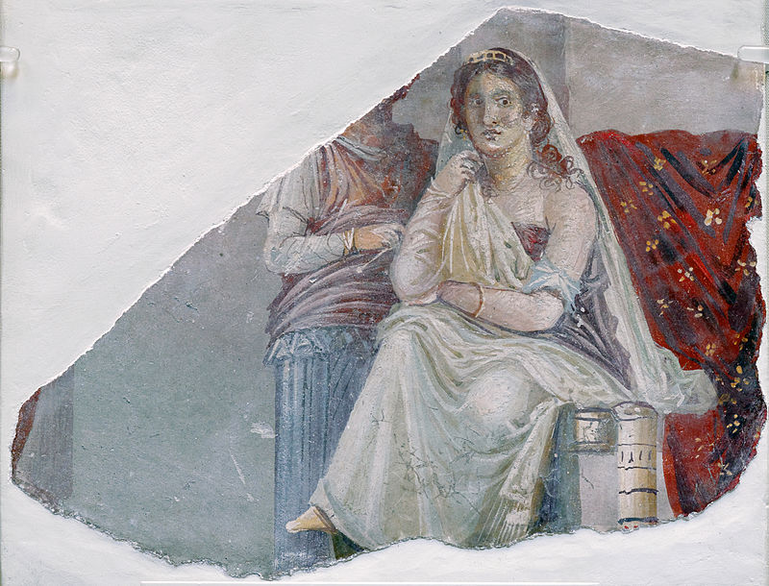
SEMINARARBEIT

L6: Modul Eros & Amor

SoSe2019

Inhaltsverzeichnis

I. Allgemeine Überlegungen und Modulplanung ................................................................................. 3
II. Texte und Materialien .......................................................................................................................... 7
2.1. Eros & Amor im Epos und Mythos ..................................................................................................... 7
2.2. Eros & Amor in Drama und Fabel ................................................................................................... 12
2.2. Eros & Amor im Gedicht ................................................................................................................... 18
III. Modulwortschatz ................................................................................................................................ 24
IV. Verslehre .............................................................................................................................................. 25
V. Hintergrundwissen .............................................................................................................................. 27
VI. Literatur .............................................................................................................................................. 32

I. Allgemeine Überlegungen & Modulplanung

Allgemeines

Ziel der Planung zum Modul „Eros & Amor“, welches in der 6. Klasse im Rahmen des sechsjährigen Lateinunterrichts situiert ist, war es einerseits, dem Lehrplan zu entsprechen
, andererseits der dem Thema innewohnenden Vielfalt gerecht zu werden. Dabei war der Wunsch vorhanden, den fiktiven Schülerinnen und Schülern (SuS) einerseits eine möglichst breite sowie epochenübergreifende Auswahl zur Verfügung zu stellen, zugleich sollte der rote Faden dahinter erkennbar bleiben.

Die Anforderung, einige Texte zu verwenden, deren deutsche Übersetzung (noch) nicht mittels Internetsuchmaschinen auffindbar ist, bildete den Ausgangsrahmen. Dabei wurde versucht, auch bei diesen Texten entweder auf Übersetzungen von Klassikern (z. B. Odyssee) oder auf Werke zurückzugreifen, die vergleichsweise bekannt, aber noch nicht auf Deutsch im vollen Umfang im Internet auffindbar sind (z. B. Pervigilium Veneris).

Um somit unterschiedliche Anforderungen miteinander zu verknüpfen bzw. eine möglichst breite Auswahl an (gattungs- und epochenübergreifenden) Textsorten zu präsentieren, wurde das Modul entlang der folgenden drei thematischen Schwerpunkte konzipiert: 1) „Eros & Amor in Epos & Mythos“, 2) „Eros & Amor in Drama & Fabel“ sowie 3) „Eros & Amor im Gedicht“. Die Schwerpunktthemen stellen jedoch auf Grund ihres prinzipiell heterogenen Charakters keinen in sich geschlossenen Bestand dar, sondern können im Gegenteil im Unterricht frei miteinander kombiniert werden, da das Modul so angelegt ist, dass jeder der Texte auch für sich allein stehen kann und keinen Wissensaufbau durch einen anderen Text benötigt.

Ein (weiterer) Schwerpunkt des Moduls betrifft die Verslehre, wobei bei der Planung das Augenmerk vor allem auf das Versmaß des Hexameters sowie des Pentameters gelegt wurde, nicht zuletzt auch in Hinblick auf die Matura(vorbereitung). Andere Versmaße (z. B. Sapphische Strophe) fanden zwar Eingang in das Textcorpus, dienen jedoch vorrangig der Veranschaulichung, wenngleich sie (sollte Zeit dafür eingeplant werden können) für metrische Analysen und/oder für lautes Vorlesen durchaus herangezogen werden können. Sie sind jedoch nicht Teil des Prüfungsstoffs.

Die intensive Behandlung lediglich zweier Versmaße im Rahmen dieses Moduls soll es ermöglichen, eine fundierte Grundlage für das Verständnis der lateinischen Verslehre bzw. deren Anwendung zu schaffen. Die Transferleistung auf andere Versmaße in späterer Zeit dürfte nach dem Beherrschen der elementaren Kenntnisse damit nicht allzu schwer fallen. Es wurde in der Planung zudem versucht, unterschiedliche Aspekte der Lernens zu berücksichtigen (visuell, auditiv, kreative Aufgaben etc.), einen wesentlichen Aspekt bildet dabei das laute (Vor-)Lesen.

Was die Grammatik betrifft, sollen vor der Schularbeit an Hand von Überblicks- als auch Übungsmaterialien Phänomene, wie der AcI, der relative Anschluss und die relative Verschränkung eingeübt werden. Bei der Schularbeitsvorbereitung sollen für die Prüfung relevanten Grammatikphänomene – AcI, relativer Anschluss, relative Verschränkung – z. B. mittels Aufbereitungen aus dem Lehrbuch Gaar-Schuster sowie mit zwei Arbeitsblättern aus dem Internet mit den SuS durchgegangen werden.

Verwendete Texte

„internetsichere“ Texte
Text 1: Odyssee X, 325–345 (Auszug), Homer (lat. Übersetzung von Francisco Griffolino, 15. Jh.)
Text 2: Odyssee, IXX, 130–150 (Auszug), Homer (lat. Übersetzung von Francisco Griffolino, 15. Jh.)
Text 3: De leone amatorio, Äsop (Übersetzung von Francis Barlow, 19. Jh.)
Text 4: Phaedra 178–194, 195–203 Seneca
Text 5: Pervigilium Veneris 51–57, Anonymus

sonstige Texte
Text(e) 6: Aeneis, Vergil (Auszüge aus dem 4. Buch, „Dido-Episode“)
Text 7: Orpheus et Eurydike, Met. X. 45–59 Ovid
Text 8: c. 1,66 b, Enea Silvio Piccolomini
Text(e) 9: carmina 5, 51, 70, 85 Catull

übersetzte Texte
Text 10: Hochzeitslied, Sappho, in: Eva Cescutti, Christian Goldstern (2006): Amor vincit omnia. Liebe, Lust und Leidenschaft in der lateinischen Literatur, Wien, S. 31.
Text 11: Amores 1, 5, Ovid, in: Eva Cescutti, Christian Goldstern (2006): Amor vincit omnia. Liebe, Lust und Leidenschaft in der lateinischen Literatur, Wien, S. 83 und 85.

Stunde(n) | Thema | Erläuterung
3 | Einführung „Eros & Liebe“ in der lateinischen Literatur sowie allgemein zur Gattung des Epos  Metrik (Theorie & Praxis)  Text(e) 6: Aeneis, Vergil (Auszüge aus dem 4. Buch, „Dido-Episode“) | Einführung in das Thema „Eros & Liebe“: Gemeinsame Lektüre der Abschnitte 1 und 3 (‚1. Liebe in der römischen Lebenswirklichkeit‘ sowie ‚3. Liebesgedichte in der römischen Antike‘) des Handouts des Instituts für Neuere Deutsche Literatur und Medien, Universität Kiel: N. N. (s. a.): Ringvorlesung ‚Liebesdichtung von der Antike bis zum Barock‘, online http://www.literaturwissenschaft-online.uni-kiel.de/wp-content/uploads/2015/10/CatullbisOvid_Zusammenfassung.pdf; (28/08/19)  Einführung in die Metrik (siehe Handout) sowie in das Thema „Eros & Amor“ mittels der sog. „Dido“-Episode aus der Aeneis; Hü: Audiolink anhören, lautes Lesen und metrische Analyse von ca. 10 Versen
 | Metrik (Theorie & Praxis),  Text(e) 6: Aeneis, Vergil (Auszüge aus dem 4. Buch, „Dido-Episode“) | Vergleich der Hü, Metrik-Wiederholung sowie weitere Lese- und Analyse-Übungen am Text; Arbeitsaufgaben in Einzel- und Gruppenarbeit weiterführen (Aufgaben 2.5. und 2.6. Hü)
 | Metrik in der Praxis | Vergleich der Hü; SuS werden dazu ermutigt, 1 elegisches Distichon zum Thema „Liebe“ zu verfassen
3 | Einführung: Elegischen Distichon  Text 8: c. 1,66 b, Enea Silvio Piccolomini | siehe dazu Metrik-Handout  gemeinsames lautes Lesen, metrische Analyse, Beginn der Übersetzung, Rest Hü
 | Metrik in der Praxis | Vergleich der Hü der letzten wie auch der vorletzten Stunde; die verfassten Verse werden anonym besprochen; freiwilliges Vortragen des eigenen selbstverfassten Verses
 | Text 8: c. 1,66 b, Enea Silvio Piccolomini | Übersetzung der verbliebenen Verse; gemeinsame Reflexion über die Person des Enea Silvio Piccolomini als Liebeslyriker, Humanist und Papst
2 | Einführung ‚Seneca‘ und Phaedra  Text 4: Phaedra 178–194, Seneca | zur Thematik siehe Handout  Einführung, Lösen der Arbeitsaufgaben (Übungen zur Texterschließung) zunächst alleine, dann in Teamarbeit, schließlich im Plenum
 | Text 4: Phaedra 195–203, Seneca  Grammatikwiederholung | Besprechen der HÜ, Übersetzung und Lösen der ersten Arbeitsaufgaben; Grammatikwiederholung AcI, rel. Anschluss, relative Verschränkung (Gaar-Schuster, Online-Handout des Ignaz-Günther-Gymnasiums/Rosenheim; N. N. (http://www.ignaz-guenther-gymnasium.de/downloads/verschraenkte_relativsaetze_mit_ikarus.pdf (28/08/2019); Teil der Aufgaben des Handouts als Hü sowie restliche Arbeitsaufgaben der Phaedra-Lektüre
4 | Schularbeitsvorbereitung  Text 5: Pervigilium Veneris 51–57, Anonymus (Probe-IT)  Schularbeitsvorbereitung  Text 2: Odyssee, IXX, 130–150 (Auszug), Homer/Griffolino (Probe-ÜT)  Grammatikwiederholung | gemeinsames Besprechen der beiden Hü; Besprechen der Aufgabenformate des IT; Aufgaben als freiwillige Hü; am Beginn Aufgaben des Odyssee-Textes (Text 2) im Plenum (1a–2b; zugleich Übungen zur Texterschließung und Interpretation; die restlichen Aufgaben werden wiederum als freiwillige Hü aufgegeben (1. Teil übersetzen), Grammatikaufgaben werden verglichen
 | Schularbeitsvorbereitung  Text 5: Pervigilium Veneris 51–57, Anonymus (Probe-IT);  Schularbeitsvorbereitung  Text 2: Odyssee, IXX, 130–150 (Auszug), Homer/Griffolino (Probe-ÜT)  Grammatikwiederholung | Besprechung bzw. Vergleich der ersten IT-Aufgaben; Grammatikwiederholung; Übersetzen des Probe-ÜT, restliche Grammatikaufgaben werden verglichen
 | Schularbeitsvorbereitung  Text 2: Odyssee, IXX, 130–150 (Auszug), Homer/Griffolino (Probe-ÜT) | Vergleich der restlichen Aufgaben des IT sowie der (freiwilligen) Übersetzung des ÜT
 | Schularbeitsvorbereitung | Fragestunde zur SA (Grammatik, Übersetzen, IT)
1 | Schularbeit  Text 1: Odyssee X, 325–345 (Auszug), Homer/Griffolino (ÜT) Text 3: De leone amatorio, Äsop bzw. Barlow (IT) | -
3 | Thema “Orpheus und Eurydike” | Nachbesprechung der SA, Einführung in das Thema “Orpheus und Eurydike” mittels eines Lernvideos (https://www.youtube.com/watch?v=RhaepLsP5eg)(28/08/19)
 | Text 7: Orpheus et Eurydike, Ovid | gemeinsames Übersetzen und metrische Analyse, teils in der Stunde, teils zuhause
 | Text 7: Orpheus et Eurydike, Ovid | Vergleich der Hü, restlicher Text wird in Stillarbeit übersetzt, gemeinsame Reflexion
3 | Einführung: Catull, Neoteriker, Lesbia-Zyklus  Text(e) 9: c. 5, Catull | siehe dazu Handout  Beginn der gemeinsame Lektüre des c. 5, Catull
 | Text(e) 9: c. 5, Catull | Lösen der Arbeitsaufgaben im Plenum aus: Wolfram Kautzky (²2010): Medias in Res! Texte: Mythos, Liebe und Humor, S. 41; Hü: Lektüre des Hochzeitslieds der Sappho
 | Einführung: Sappho  Text(e) 9: c. 70, Catull  Text 10: Hochzeitslied, Sappho (in Übersetzung)  Text(e) 9: c. 85, Catull | siehe Handout; gemeinsames lautes Lesen, Rezeptionsgeschichte, Vergleich und Herausarbeiten von Gemeinsamkeiten und Unterschieden der beiden Gedichte c. 70 und des Hochzeitslieds der Sappho; Hü: eigene Übersetzung von c. 85 anfertigen
1 | Einführung: Ovid  Texte 10: ars amat. I I 665 ff., I 505–522, Ovid | siehe Handout;  Lektüre der beiden Ovid-Gedichte in Übersetzung; anschließend Diskussion; freiwilliger Vortrag der eigenen Übersetzung des Gedichts, Abschlussreflexion

II. TEXTE & MATERIALIEN
I. Eros & Amor im Epos und Mythos (1)
Dido und Aeneas
Aeneis, Vergil

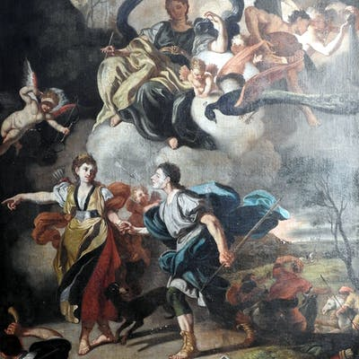
Dido und Aeneas, N. N. (um 1700) https://www.barnebys.se/
auktioner/objekt/TwHSn2aKbM (28/08/2019)

Text 1 Aen. IV, 10–19
Dido offenbart ihrer Schwester Anna ihre Gefühle zu Aeneas.
“[...] quis novus hic nostris successit sedibus hospes,
quem sese ore ferens, quam forti pectore et armis!
credo equidem, nec vana fides, genus esse deorum.
degeneres animos timor arguit. heu, quibus ille
iactatus fatis! quae bella exhausta canebat!
si mihi non animo fixum immotumque sederet
ne cui me vinclo vellem sociare iugali,
postquam primus amor deceptam morte fefellit;
si non pertaesum thalami taedaeque fuisset,
huic uni forsan potui succumbere culpae. [...]”
1. Analysiere die folgenden fünf Texte aus dem 4. Buch der Aeneis metrisch. Trage dazu die Längen und Kürzen über jedes Wort ein und bestimme das Versmaß. Nimm dazu das Handout zur Verslehre zur Hand.
2.1. Hör dir den Audiobuchabschnitt Dido und Aeneas von Michael Köhlmeier bis zur Minute 11:13 auf https://www.br.de/mediathek/
video/mythen-dido-und-aeneas-av:5a3ca1d1a
313d1001891096b (28/08/2019) an.

2.2. Suche eine deutsche Übersetzung der fünf Textstellen und charakterisiere Person und Verhaltensweise der Dido.

2.3. Recherchiere im Internet, was mit dem Wort culpa im Text 1 als auch im Text 2 gemeint sein könnte.

2.4. Eine in der Rezeptionsgeschichte vielbeachtete Frage betrifft jene nach der menschlichen Schuld in Bezug auf den Ausgang dieser Liebesgeschichte. Argumentiere ob bzw. inwieweit eine solche hier vorliegt.

2.5. Finde heraus, ob sich Dido und Aeneas in der Aeneis noch einmal wiedersehen werden. Wenn ja, nenne die Unterschiede im Vergleich zu den vorliegenden Textstellen aus dem 4. Buch.

2.6. Verfasse ein alternatives Ende der „Dido-Episode“.

Arbeitsaufgaben

Text 2 Aen. IV, 165–172
Von Iuno und Venus eingefädelt, treffen Dido und Aeneas
in einer Höhle während eines Gewitters aufeinander.

speluncam Dido dux et Troianus eandem
deveniunt. prima et Tellus et pronuba Iuno
dant signum; fulsere ignes et conscius aether
conubiis summoque ulularunt vertice Nymphae.
ille dies primus leti primusque malorum
causa fuit; neque enim specie famave movetur
nec iam furtivum Dido meditatur amorem:
coniugium vocat, hoc praetexit nomine culpam.

Text 3 Aen. IV, 305–319
Dido stellt Aeneas zur Rede, nachdem sie dessen heimliche
Abfahtspläne entdeckt hat.

"dissimulare etiam sperasti, perfide, tantum
posse nefas tacitusque mea decedere terra?
nec te noster amor nec te data dextera quondam
nec moritura tenet crudeli funere Dido?
quin etiam hiberno moliri sidere classem
et mediis properas Aquilonibus ire per altum,
crudelis? quid, si non arva aliena domosque
ignotas peteres, et Troia antiqua maneret,
Troia per undosum peteretur classibus aequor?
mene fugis? per ego has lacrimas dextramque tuam te,
quando aliud mihi iam miserae nihil ipsa reliqui,
per conubia nostra, per inceptos hymenaeos,
si bene quid de te merui, fuit aut tibi quicquam
dulce meum, miserere domus labentis et istam,
oro, si quis adhuc precibus locus, exue mentem. [...]”

Text 4 Aen. IV, 331–347; 360–361
Aeneas versucht sich mit Verweis auf seinen
göttlichen Auftrag zu rechtfertigen.

Dixerat. ille Iovis monitis immota tenebat
lumina et obnixus curam sub corde premebat.
tandem pauca refert: "ego te, quae plurima fando
enumerare vales, numquam, regina, negabo
promeritam, nec me meminisse pigebit Elissae
dum memor ipse mei, dum spiritus hos regit artus.
pro re pauca loquar. neque ego hanc abscondere furto
speravi - ne finge - fugam, nec coniugis umquam
praetendi taedas aut haec in foedera veni.
me si fata meis paterentur ducere vitam
auspiciis et sponte mea componere curas,
urbem Troianam primum dulcisque meorum
reliquias colerem, Priami tecta alta manerent,
et recidiva manu posuissem Pergama victis.

sed nunc Italiam magnam Gryneus Apollo,
Italiam Lyciae iussere capessere sortes;
hic amor, haec patria est. [...]
desine meque tuis incendere teque querelis;
Italiam non sponte sequor."

Text 5 Aen. IV, 331–347; 360–361
Das Ende der Dido.
[Dido]
sanguineam volvens aciem, maculisque trementis
interfusa genas et pallida morte futura,
interiora domus inrumpit limina et altos
conscendit furibunda rogos ensemque recludit
Dardanium, non hos quaesitum munus in usus.
hic, postquam Iliacas vestis notumque cubile
conspexit, paulum lacrimis et mente morata
incubuitque toro dixitque novissima verba:
"dulces exuviae, dum fata deusque sinebat,
accipite hanc animam meque his exsolvite curis.
vixi et quem dederat cursum Fortuna peregi,
et nunc magna mei sub terras ibit imago.
urbem praeclaram statui, mea moenia vidi,
ulta virum poenas inimico a fratre recepi,
felix, heu nimium felix, si litora tantum
numquam Dardaniae tetigissent nostra carinae."
dixit, et os impressa toro "moriemur inultae,
sed moriamur" ait. "sic, sic iuvat ire sub umbras.
hauriat hunc oculis ignem crudelis ab alto
Dardanus, et nostrae secum ferat omina mortis."

II. Eros & Amor in Epos und Mythos (2)
Odysseus bei Kirke
Odyssee, Francisco Griffolino

A. Übersetzungstext

Übersetzen Sie den folgenden lateinischen Text in die Unterrichtssprache. Achten Sie darauf, dass Ihre Übersetzung den Inhalt des Originals wiedergibt und sprachlich korrekt formuliert ist. (36 Punkte)

Einleitung: Odysseus erzählt, wie sich die Zauberin Kirke nach seiner Ankunft auf ihrer Insel
Aiaia und nach einer vom ihm unwissentlich bestandenen Feuerprobe beeindruckt von ihm zeigt
und ihm ein (beinahe) unwiderstehliches Angebot unterbreitet.

1  2  3  4  5  6  7  8  9  10  11 | „Quis es“, inquit, „et unde gentium¹? Quae tibi patria est, qui parentes? Minime te hac potione² – quam³ nemo umquam sustinuit – mutatum⁴  admiror. Num experientissimus es Ulixes? Quem (a Troia redeuntem ad me venturum⁴) praedixit Mercurius? Sed age, vaginae ensem restituas! Cubitum eamus⁵ et amoris foedere conciliati⁶ invicem fidamus⁷!“ Cui ego: “Quonam pacto⁸ me tibi assuetum⁹ futurum esse iubes, quamquam socios in sues¹⁰ vertisti? Nunc subdola in cubiculo tuo deprehensum nudum debilem imbecillemque reddere machinaris. Hoc mihi minime persuadebis, nisi¹¹ te mihi iure iurando¹² astringas¹³ ¹⁴nihil in me mali¹⁴ amplius molituram⁴.“ Quod postquam iuravit, eius me lecto credidi¹⁵.  (97 Wörter)  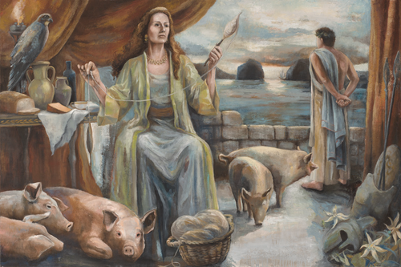  (Odyssee, Homer, übers. v. Francisco Griffolino, adapt.)  Rachael McCampbell https://assets.sutori.com/user-uploads/image/516c7dad  -19c4-436d-a8b5-81a214fdd9e8/bd9ae308f9f0de0288afb4431c4efe84.png(28/08/2019) |  | 1  2  3  4  5  6  7  8  9  10  11  12  13  14  15 | unde gentium – woher (in aller Welt); ergänze „kommst du“  potio, onis f – hier Zaubertrank  Bezugswort ist potio, onis f  ergänze esse  cubitum ire – zu Bett gehen, schlafen gehen  concilio 1 – hier: versöhnen  fido, isus sum – vertrauen  quonam pacto – “was nämlich”, „wie nämlich“  assuetus 3 – vertraut, freundlich  sus, suis m/f - Schwein  nisi – außer  ius iurandum n – Eid, Schwur  astringo 3, inxi, ictus – verpflichten  nihil ... mali – nichts Schlechtes  se credere (alicui/alicuius rei) – sich (jm./einer Sache) hingeben, anvertrauen

I. Eros & Amor in Epos und Mythos (3)
Das Werben um Penelope
Odyssee, Francisco Griffolino

Quicumque enim optimates insulis Dulichio Samoque et nemorosa Zacyntho dominantur quique Ithacam in occidentem solem vergentem incolunt, ii omnes me sollicitant et domum meam absumunt. Ideo neque hospitum curam neque servorum nec publicorum praeconum ullam capio, sed dilecti Ulixis desiderio contabesco. Hi autem nuptias meas sollicitant. Quos ego dolo decipio, siquidem me primum deus admonuit, ut tunicam texerem. Sic magna et tenui tela parata procos his verbis allocuta sum: ‚Iuvenes proci, ex quo dius Ulixes periit, etsi mearum nuptiarum cupidi expectetis licet, dum tunicam texam in Laertae sepulturam, cum iam diem suum fatalem perpetua morte claudet, cum ne mihi incassum fila perdantur, tum ne qua me Argiva mulier arguat, si eum, qui plurimas vestes comparavit, sine veste sepelirem.‘ Sic ego. Quibus illi verbis persuasi sunt. Tum ego magnam telam die textam noctu ad taedae lumen retexebam. (136 Wörter)

1a. Analysiere das nebenstehende Bild (Bildanalyse, Bildbeschreibung, Bildinterpretation)
1b. Notiere erste Gedanken deiner Bildanalyse, die Rückschlüsse auf den Textinhalt geben könnten.
2a. Untersuche die Textstruktur der ersten drei Sätze. Welche Signalwörter (z. B. Eigennamen), Worthäufungen, Satzstrukturen oder Zeiten bzw. Zeitverhältnisse fallen dir auf? Notiere deine Ergebnisse.
2b. Betrachte den Textinhalt dieses Abschnitts. Welche Pronomina kommen vor? Wer könnte das lyrische Ich sein?
2c. Wende anschließend die Unterstreichmethode (Subjekt HS, Subjekt NS, Konjunktionen, satzwertige Konstruktionen) an.
3. Fertige eine erste Rohübersetzung in lebendigem Deutsch an, das Interesse bei potentiellen Leserinnen weckt.

4. Führe die Erzählung – ausgehend von deinen bisherigen Ergebnissen – weiter.

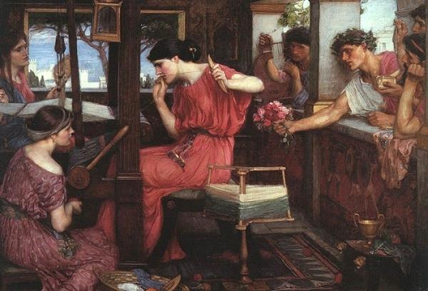
John William Waterhous, Penelope and the Suitors (aufger. am 28.08.2019)
https://az334033.vo.msecnd.net/images-9/penelope-and-the-suitors-john-william-waterhouse-1912-78ed3ea5.jpg

I. Eros & Amor in Epos und Mythos (4)
Metamorphoses, Ovid
Orpheus und Eurydike

Einleitung: Aus Liebe zu seiner durch einen Schlangenbiss verstorbenen Eurydike versucht
Orpheus die Unterweltsgötter Pluto und Proserpina zu überzeugen, Eurydike wieder zurück auf
die Erde holen zu dürfen. Mit seinem Gesang vermag er es tatsächlich, sämtliche Toten der Unter-
welt zu berühren.

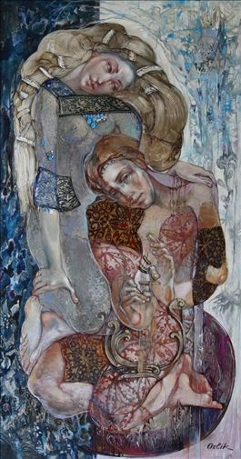
[...] Tunc primum lacrimis victarum carmine fama est
Eumenidumª maduisse genas, nec regia coniunx
sustinet oranti nec, qui¹ regit ima², negare,
Eurydicenque vocant: umbras erat illa recentes
inter et incessit passu de vulnere tardo.
Orpheus and Eurydike, Inna Orlik https://i.pinimg.com/
originals/04/40/96/044096416c7096dd7701cdd227e3e358.jpg
(28/08/2019)

Hanc simul et legem Rhodopeius^{b} accipit heros,
ne flectat retro sua lumina, donec ^{c}Avernas
exierit valles^{c}; aut inrita dona futura³.
Carpitur adclivis per muta silentia trames⁴,
arduus, obscurus, caligine densus opaca⁵,
nec procul afuerunt telluris margine⁶ summae:
Hic, ne deficeret, metuens⁷ avidusque videndi
flexit amans oculos, et protinus⁸ illa relapsa est,
bracchiaque intendens prendique et prendere certans
nil nisi⁹ cedentes infelix arripit auras. (96 Wörter)

(Metamorphoses X 45–59, Ovid)

1  2  3  4  5  6  7  8  9 | nec <qui>, qui regit ...  ima, orum n – Unterwelt  ergänze esse  trames, itis m – Weg, Pfad  caligine densus opaca – umhüllt von dichtem Nebel  margo, inis f – Rand  metuens ..., ne deficeret – befürchtend, dass sie ermatten würde  protinus (Adv.) – unverzüglich, sofort  nil nisi = nihil nisi – nichts außer
a  b  c | Eumenides, um f – Eumeniden, Rachegöttinnen  Rhodopeius 3 – thrakisch  valles Avernae f – die Täler des Averner Sees, einer der mutmaßlichen Eingänge zur Unterwelt

II. Eros & Amor in Drama und Fabel (1)
Verzehrende Liebe
Phaedra, Seneca (1)

Einleitung: Phaedra ist unglücklich in ihren Stiefsohn Hippolytus verliebt und vertraut sich
ihrer Amme an. Dieser schildert sie, wem sie die eigentliche Schuld an ihrem unstillbaren Schmerz
und Verlangen gibt, an dem bereits so manch anderer auch schon zu leiden hatte.

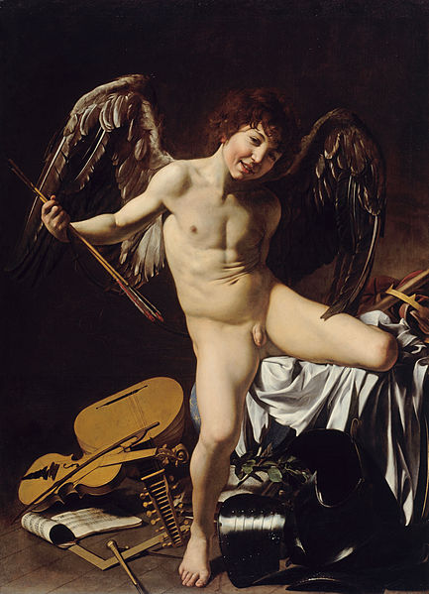  1a. Analysiere die ersten acht Zeilen der Textstelle. Ermittle dabei das jeweilige Subjekt der einzelnen Sätze, die Zeitform sowie die Charakteristika der Sprache, um einen ersten Eindruck vom Inhalt zu erhalten.  1b. Betrachte das Wort ganz am Beginn sowie am Ende dieses Abschnitts und versuche, dir aus dem Bisherigen eine erste Rahmenhandlung zu erschließen.  1c. Untersuche nun den Mittelteil des Absatzes und ermittle, ob sich dieser vom Anfang sowie vom Ende abhebt. Gibt es Wörter, die sich einem bestimmten Sachfeld zuordnen lassen? Welches Stilmittel wird hier verwendet?  Arbeitsaufgaben  Amor vincit omnia (Amor als Sieger), Caravaggio (1601/02) https://commons.wikimedia.org/wiki/File:Caravaggio_-_Cupid_as_Victor_-Google_Art_Project.jpg (28/08/2019)  (26/02/2019) | [...] Furor cogit sequi  peiora. Vadit animus in praeceps sciens  remeatque frustra sana consilia appetens.  Sic, cum gravatam navita¹ adversa ratem²  propellit unda, cedit in vanum labor  et victa prono puppis aufertur vado³.  Quid ratio possit? Vicit ac regnat furor,  potensque tota mente dominatur deus.  Hic volucer⁴ omni pollet⁵ in terra impotens  ipsumque flammis torret indomitis Iovem.  Gradivusª istas belliger sensit faces,  opifex trisulci fulminis⁶ sensit deus,  et qui furentis semper Aetnaeis^{b} iugis  versat caminos, igne tam parvo calet;  ipsumque Phoebum^{c}, tela qui nervo regit,  figit sagitta certior missa puer  volitatque caelo pariter et terris gravis.  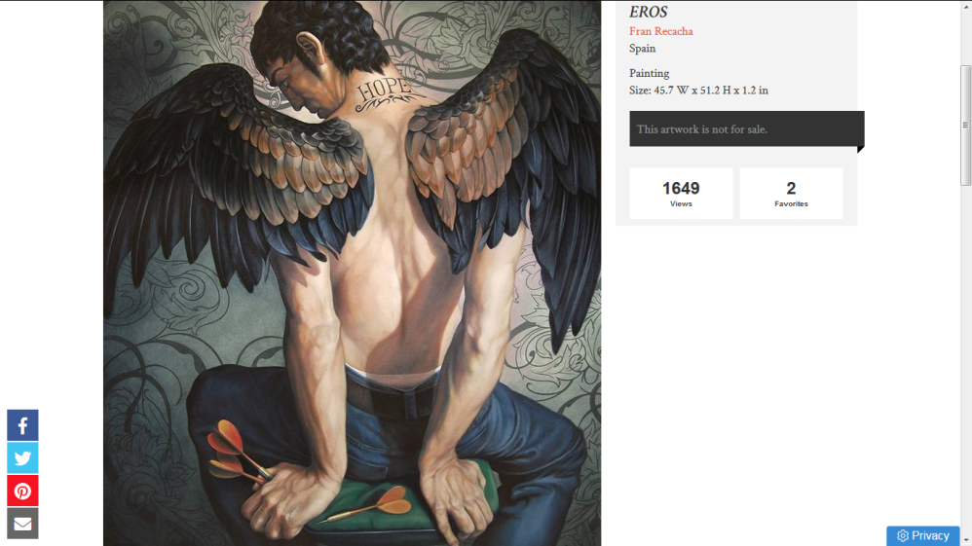  (Phaedra 178–194, Seneca, 95 Wörter, adapt.)  Eros, Fran Recacha (2010) https://www.saatchiart.com/art/  Painting-EROS/163679/1190415/view (28/08/2019) | 2. Analysiere das Bild links, indem du die dargestellte Person in den bisherigen Kontext einordnest. Werte auch aus, inwieweit die Grundstimmung des Bildes jener des Textes ähnelt bzw. nicht.  3. Übertrage die ersten 7 Zeilen in ansprechendes Deutsch.  4. Gestalte vor dem Hintergrund deiner Übersetzung eine Erzählung (Dialog, Bild, Karikatur ...), in der das lyrische Ich und/oder die Person oben links im Bild auf jene im unteren mittleren Bild trifft. | 1  2  3  4  5  6  7  a  b  c | navita, ae m – Seemann  ratis, is f - Schiff  vadum, i n – Wasser, Strömung  volucer – geflügelt, beschwingt; subst.: Cupido  polleo, ere – vermögen, (in etw.) mächtig sein  opifex trisulci fulminis –Erbauer des dreizackigen Blitzes; Vulcanus  nervus, i m – (Bogen-)Sehne  Gradivus, i m – Beiname des Kriegsgottes Mars  Aetna, ae f – Vulkan auf Sizilien, Werkstätte des Vulcanus  Phoebus, i m – Beiname des Apollo

II. Eros & Amor in Drama und Fabel (2)
Verzehrende Liebe
Phaedra, Seneca (2)

Einleitung: Nachdem die Amme sich die Klage der Phaedra angehört hat, versucht sie, diese
wieder an ihre Eigenverantwortung zu erinnern und nicht einfach nur anderen die Schuld an
ihrer unglücklichen Situation zu geben.

 | Deum esse amorem turpis et vitio¹ favens²  finxit libido, quoque³ liberior foret⁴  titulum furori numinis falsi addidit.  natum per omnes scilicet terras vagum⁵  Erycinaª mittit, ille per caelum volans  proterva tenera⁶ tela molitur⁷ manu  regnumque tantum minimus e superis⁸ habet!  vana⁹ ista demens animus ascivit¹⁰ sibi  Venerisque numen¹¹ finxit atque arcus dei. (52 Wörter)  (Phaedra 195–203, Seneca, 52 Wörter, adapt.)  a Erycina – Venus |  | 1  2  3  4  5  6  7  8  9  10  11 | vitium, i n –Lasterhaftigkeit  quo (Konjunktion) – damit, umso  foveo 2, avi, autum, i m – begünstigen (+ Abl.: „durch“)  foret = esset  vagus 3 - umherschweifend  protervus 3 – umgestüm, frech  molior 4, itus sum – schleudern  tener 3 zart, jugendlich; zu manu  superi, orum m – Oberirdischen, Götter  ascisco 3, ivi, itum – annehmen, übernehmen  vanus 3 – nichtig, leer  numen, inis n - Göttlichkeit

1a. Unterstreiche jene Wörter, die mehr als einmal vorkommen und an exponierter Stelle (z. B. an erster oder letzter Stelle, in Sperrstellung etc.) stehen. Wer scheint hier der Protagonist zu sein?
1b. Ringle alle Wörter ein, die eine wertende Bedeutung haben. Wie ist die ‚Atmosphäre‘ des Textes aus deiner Sicht? Verweist dies auf die Hauptperson(en) im Text?
2a. Setze dich mit 3 MitschülerInnen zusammen und wendet die Placemat-Methode an, um den Inhalt des Textes zu erfassen. Bezieht gedankliche Rede mit ein.
2b. Welche ist die eigentliche Kernaussage der Amme und wie wird Phaedra wohl darauf reagieren?
3. Der Verfasser Seneca (der Jüngere) gehörte einer Philosophenrichtung an. Recherchiere, wie sich die Meinung dieser Richtung in Bezug auf die Hauptaussage der obigen Erzählung verhält.
4. Nimm persönlich Stellung zur Aussage der Amme in Hinblick auf Schuld und Verantwortung.
5. Finde (auch berühmte) Beispiele in der gegenwärtigen Zeit, wo Menschen für eine Tat „nicht zurechnungsfähig“ erklärt wurden. Argumentiere, ob du dies für sinnvoll oder aber auch für problematisch hältst. Wo verläuft dabei die Grenze?

Arbeitsaufgaben

II. Eros & Amor in Drama und Fabel (2)
Liebe kennt keine Grenzen
Fab. 140, Aesopus/Barlow

B. Interpretationstext
Der folgende Interpretationstext ist Grundlage für die Lösung der 8 Arbeitsaufgaben. Lesen Sie zuerst sorgfältig die Aufgabenstellungen und lösen Sie diese dann auf der Basis des Interpretationstextes. (24 Punkte)

Einleitung: Die folgende Fabel erzählt, welche Folgen grenzenloses Vertrauen in der Liebe nach
sich ziehen kann.

1  2  3  4  5  6 | Leo silvani¹ cuiusdam filiam perdite² amavit et patrem virginis sollicitabat, ut illi virgo in matrimonium daretur. Respondebat silvanus filiam esse tenellam et delicatam virginem et numquam hamatos³ eius ungues dentesque passuram⁴. Passus est igitur leo dentes et ungues evelli, ut virgine frueretur⁵. Quod cum vidisset pater, fustibus leonis involabat et longius⁶ imbellem abigebat. (53 Wörter)  (De leone amatorio, Äsop, übers. v. Francis Barlow, adapt.) |  | 1  2  3  4  5  6 | silvanus, i m – hier Förster  perdite (Adv.) – heillos  hamatos = amatos  passuram: ergänze esse  fruor 5, itus sum: + Ablativ  longius – weit, fern

1. Finden Sie im Interpretationstext zu den folgenden alphabetisch aufgelisteten Fremd- bzw. Lehnwörtern jeweils ein sprachlich verwandtes lateinisches Wort (Substantiv, Verb Adjektiv, Adverb, Pronomen oder Zahlwort) und zitieren Sie dieses in der rechten Tabellenspalte. (3 Punkte)
Fremd- bzw. Lehnwort | lateinisches Textzitat
z.B. Patriotismus | patrem (Z. 1)
Dentist
violence (E.)
Delikatesse

2. Trennen Sie das folgende Wort in Präfix / Suffix und Grundwort und geben Sie die im Kontext passende deutsche Bedeutung der einzelnen Elemente in Klammern an. Nominalsuffixe sind in der Form des Nominativ Singular anzugeben; für das Grundwort gilt: Verba sind im Infinitiv, Substantiva und Adjektiva im Nominativ Singular anzugeben (vgl. Beispiele). (2 Punkte)

zusammengesetztes Wort | Präfix / Suffix (Bedeutung) + Grundwort (Bedeutung)
z.B. adeunt | Präfix ad- (hin zu) + ire (gehen)
z.B. libertati | liber (frei) + Suffix -tas (Eigenschaft)
adtulit (Z. 1)
involabat (Z. 6)

3. Geben Sie in der rechten Tabellenspalte auf Deutsch an, worauf sich die folgenden lateinischen Textzitate jeweils beziehen. Der Bezug kann in Form eines einzelnen Wortes, einer Wendung oder eines Sachverhaltes angegeben werden. (2 Punkte)

lateinisches Textzitat | Bezug (deutsch)
z.B. illi (Z. 2) | der Löwe (bzw. dem Löwen)
eius (Z. 3)
imbellem (Z. 6)

4. Ordnen Sie den folgenden Abschnitten des Interpretationstextes jeweils eine Überschrift zu, die zum gesamten Abschnitt passt. Tragen Sie die entsprechende Kennzeichnung (A, B, C) in die rechte Tabellenspalte ein. Eine Überschrift kann nur einer einzigen Passage zugeordnet werden. (3 Punkte)

lateinisches Textzitat | Bezug (deutsch)
Leo silvani cuiusdam filiam perdite amavit.
Patrem virginis sollicitabat, ut illi virgo in matrimonium daretur.
Respondebat silvanus filiam esse tenellam et delicatam virginem et numquam hamatos eius ungues dentesque passuram.

Überschrift | Kennzeichnung
Liebe überdauert den Tod. | A
Mit Klauen und Zähnen lässt es sich nicht gut lieben. | B
Furcht handelt gegen den eigenen Willen. | C
Schönheit muss leiden. | D
Liebe kennt keine Grenzen. | E

5. Überprüfen Sie die Richtigkeit der Aussagen anhand des Interpretationstextes. Kreuzen Sie „richtig“ an, wenn eine Aussage dem Interpretationstext zu entnehmen ist. Kreuzen Sie „falsch“ an, wenn eine Aussage dem Interpretationstext nicht zu entnehmen ist. (2 Punkte)

richtig
Das Mädchen ist schon seit Längerem heimlich in den Löwen verliebt.
Der Vater schlägt den Löwen gewaltsam in die Flucht.
Dem Löwen werden Zähne und Klauen gezogen.
Der Vater verlangt eine hohe Mitgift.

6. Analysieren Sie den Text nach metrischen Gesichtspunkten, indem Sie in die Tabelle Elisionen bzw. Synaloephen und/oder Aphäresen eintragen. (4 Punkte)

Elision/Synaloephe/Aphärese
1.
2.
3.
4.
5.
6.
7.
8.

7. Vergleichen Sie den Interpretationstext mit dem folgenden Cartoon „Liebe macht blind“ und nennen Sie 4 wesentliche inhaltliche Gemeinsamkeiten und/oder Unterschiede. Formulieren Sie in ganzen Sätzen (max. 150 Wörter). (4 Punkte)

https://pics.me.me/love-is-blind-love-is-blind-38827820.png
(abger. am 28.08.2019)

8. Verfassen Sie einen Brief der Tochter an eine vertraute Person, in welchem Sie auf 3 Inhalte des Interpretationstextes eingehen und ihre Perspektive schildern. Formulieren Sie in ganzen Sätzen (max. 200 Wörter). (4 Punkte)

III. Eros & Amor im Gedicht (1)
Die Liebe im Frühling
Pervigilium Veneris, Anonymus

B. Interpretationstext
Der folgende Interpretationstext ist Grundlage für die Lösung der 8 Arbeitsaufgaben. Lesen Sie zuerst sorgfältig die Aufgabenstellungen und lösen Sie diese dann auf der Basis des Interpretationstextes. (24 Punkte)

Einleitung: Der Abschnitt des vorliegenden Gedichts handelt von den Vorbereitungen eines
Festes zu Ehren der Göttin Venus und thematisiert dabei sowohl die erwachende Natur als auch
die Frühlingsgefühle mythologischer Personen.

1  2  3  4  5  6  7 | Hyblaª, totos funde¹ flores, quidquid annus adtulit;  Hyblaª, florum sume² vestem, quantus Aetnae^{b} campus est.  Ruris³ hic erunt puellae⁴ vel puellae⁴ fontium,  Qaeque silvas, quaeque lucos, quaeque montes incolunt.  Iussit omnes adsidere pueri⁵ mater⁶ alitis⁷,  Iussit et nudo puellas⁴ nil⁸ Amori credere.  Cras amet, qui numquam amavit, quique amavit, cras amet.  (Pervigilium Veneris, Anonymus, 51 Wörter) |  | 1  2  3  4  5  6  7  8 | funde – Imperativ 1, 2. P. Sg.  sume – Imperativ 1, 2. P. Sg.  rus, ris n – Land, Feld  puella, ae f – hier: Nymphe (weiblicher Naturgeist)  mater, tris f – hier Venus  puer, i m – hier Amor  alitis = alites; ales, itis m/f - Vogel  nil = nihil

a Hybla, ae f – Ort auf Sizilien, an dem die Nachtfeier der Venus stattfindet
b Aetna, ae f – Vulkan auf Sizilien

1. Trennen Sie das folgende Wort in Präfix / Suffix und Grundwort und geben Sie die im Kontext passende deutsche Bedeutung der einzelnen Elemente in Klammern an. Nominalsuffixe sind in der Form des Nominativ Singular anzugeben; für das Grundwort gilt: Verba sind im Infinitiv, Substantiva und Adjektiva im Nominativ Singular anzugeben (vgl. Beispiele). (1 Punkt)

zusammengesetztes Wort | Präfix / Suffix (Bedeutung) + Grundwort (Bedeutung)
z.B. adeunt | Präfix ad- (hin zu) + ire (gehen)
z.B. libertati | liber (frei) + Suffix -tas (Eigenschaft)
adtulit (Z. 1)

2. Finden Sie im Interpretationstext je ein Beispiel für die unten aufgelisteten Stilmittel und zitieren Sie dieses in der rechten Tabellenspalte. (5 Punkte)

Stilmittel | Beispiel (lateinisches Textzitat)
Alliteration
Anapher
Antithese
Chiasmus
Parallelismus

3. Listen Sie in der Tabelle 6 verschiedene lateinische Begriffe / Wendungen aus dem Sachfeld „Natur“ auf, die im Interpretationstext vorkommen und nicht als Vokabel angegeben sind. (3 Punkte)
Sachfeld „Natur“ z. B. alitis (Z. 5)

4. Ordnen Sie den folgenden Abschnitten des Interpretationstextes jeweils eine Überschrift zu, die zum gesamten Abschnitt passt. Tragen Sie die entsprechende Kennzeichnung (A, B, C) in die rechte Tabellenspalte ein. Eine Überschrift kann nur einer einzigen Passage zugeordnet werden. (3 Punkte)

lateinisches Textzitat | Bezug (deutsch)
Hybla, florum sume vestem, quantus Aetnae campus est.
Iussit et nudo puellas nil Amori credere.
Cras amet, qui numquam amavit, quique amavit, cras amet.

Überschrift | Kennzeichnung
Die Liebe bleibt für Nymphen immer gefährlich. | A
Die Liebe soll künftig bei jedem einkehren. | B
Die Vögel bereiten sich für eine Hochzeit vor. | C
Das schönste Gewand stellt die Natur bereit. | D
Die Berge sehen dem bunten Treiben zu. | E

5. Wählen Sie aus den gegebenen Möglichkeiten die richtige Übersetzung durch Ankreuzen aus. Nur eine Antwort ist korrekt. (1 Punkt)

Cras amet, qui numquam amavit, quique amavit, cras amet.  (Z. 7) heißt übersetzt: | richtig
Morgen soll niemanden lieben, wer jemals geliebt hat und wer geliebt hat, soll morgen nicht lieben.
Morgen soll lieben, wer niemals geliebt hat und wer geliebt hat, soll morgen lieben.
Morgen soll jeden lieben, wer immer geliebt hat und wer nicht geliebt hat, soll morgen jeden lieben.
Morgen soll nicht lieben, wer niemals geliebt hat und wer geliebt hat, soll morgen nicht lieben.

6. Überprüfen Sie die Richtigkeit der Aussagen anhand des Interpretationstextes. Kreuzen Sie „richtig“ an, wenn eine Aussage dem Interpretationstext zu entnehmen ist. Kreuzen Sie „falsch“ an, wenn eine Aussage dem Interpretationstext nicht zu entnehmen ist. (3 Punkte)

richtig
Rund um den Ätna blühen viele Blumen.
Amor muss ohne seine Waffen an der Feier teilnehmen.
Nymphen bewohnen Steppen und Wüsten.
Venus ruft die Vögel zu sich.
Der Austragungsort der Feier soll schmucklos erscheinen.

7. Vergleichen Sie den Interpretationstext mit dem folgenden Gedicht von Rainer Maria Rilke und nennen Sie 2 wesentliche inhaltliche Gemeinsamkeiten und 2 wesentliche inhaltliche Unterschiede. Formulieren Sie in ganzen Sätzen (max. 150 Wörter). (4 Punkte)

Eros
Masken! Masken! Daß man Eros blende.
Wer erträgt sein strahlendes Gesicht,
wenn er wie die Sommersonnenwende
frühlingliches Vorspiel unterbricht.

Wie es unversehens im Geplauder
anders wird und ernsthaft... Etwas schrie...
Und er wirft den namenlosen Schauder
wie ein Tempelinnres über sie.

O verloren, plötzlich, o verloren!
Göttliche umarmen schnell.
Leben wand sich, Schicksal ward geboren.

(Rainer Maria Rilke)

8. Entwerfen Sie ein alternatives Ende für das Gedicht des Interpretationstextes, berücksichtigen Sie dabei mind. 3 Inhalte des Interpretationstextes. Formulieren Sie in ganzen Sätzen (max. 200 Wörter). (4 Punkte)

III. Eros & Amor im Gedicht (2)
Der richtige Zeitpunkt
carmen 1, 66b, Enea Silvio Piccolomini

A. Übersetzungstext

Übersetzen Sie den folgenden lateinischen Text in die Unterrichtssprache. Achten Sie darauf, dass Ihre Übersetzung den Inhalt des Originals wiedergibt und sprachlich korrekt formuliert ist. (36 Punkte)

Einleitung: Im folgenden Gedicht wendet sich das lyrische Ich an ein Gegenüber und möchte
dieses für ein gemeinsames Schäferstündchen nur zu einer bestimmten Zeit treffen.

1  2  3  4  5  6  7  8  9  10 | Noctu me quaeris, sed habet me nocte maritus:  iura maritorum laedere, crede, nefas¹.  Ille diem patrio² totam consumit in agro:  cur me nocte petis, tempora lucis habens?  Forsitan et totus nudusque viderier³ horres?  Mi⁴ tenebrosa potest nulla placere venus.  Quid prodest noctu formosas esse puellas?  Saepe fuit iuvenis credita⁵ turpis anus⁶.  Ergo placere magis si vis mihi, luce venito⁷:  nam mihi per tenebras ⁸gratia nulla tui⁸ est.  (c. 1,66 b, Enea Silvio Piccolomini, 67 Wörter) |  | 1  2  3  4  5  6  7  8 | nefas n; ergänze est  patrius 3 – heimatlich, väterlich  viderier = videri  mi = mihi  iuvenis credita – „eine für eine Junge Gehaltene; eine (Frau), die für jung gehalten wird“  anus, us f  venito – 2. Imperativ 2. P. Sg. von venio; hier wie veni!  gratia ... tui – „Zuneigung zu dir“

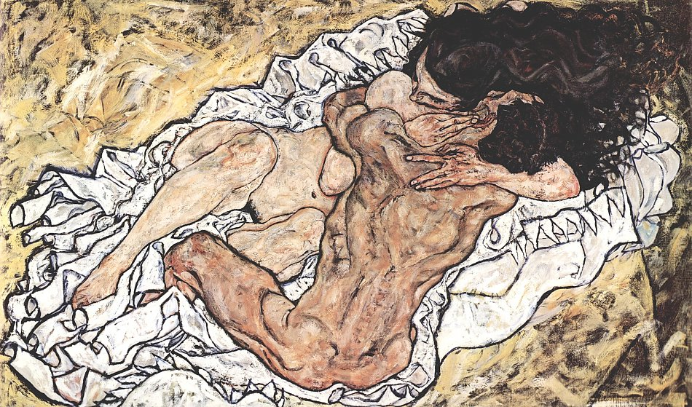
Die Umarmung, Egon Schiele (1917) https://www.art-trade.de/cache/Kuenstler/
Schiele/Egon-Schiele-Die-Umarmung-Die-Liebenden_950.jpg (28/08/2019)
III. Eros & Amor im Gedicht (3)
O Lesbia!
carmina, Catull

HENDEKASYLLABUS
Vivamus, mea Lesbia, atque amemus
Rumoresque senum severiorum
Omnes unius aestimemus assis!
Soles occidere et redire possunt:
Nobis cum semel occidit brevis lux,
Nox est perpetua una dormienda.
Da mi basia mille, deinde centum,
dein mille altera, dein secunda centum,
deinde usque altera mille, deinde centum.
Dein, cum milia multa fecerimus,
conturbabimus illa, ne sciamus
aut ne quis malus invidere possit,
cum tantum sciat esse basiorum.
(c. 5, Catull)
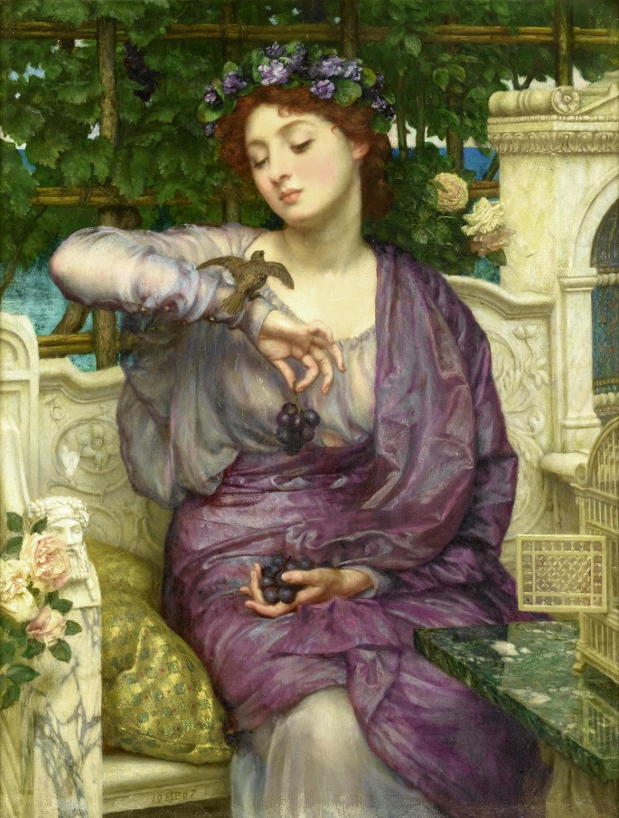
Sapphische Strophe
Ille mi par esse deo videtur,
ille, si fas est, superare divos,
qui sedens adversus identidem te
spectat et audit.
Dulce ridentem, misero quod omnis
eripit sensus mihi: nam simul te,
Lesbia, aspexi, nihil est super mi
Lesbia, vocis
Lingua sed torpet, tenuis sub artus
flamma demanat, sonitu suopte
tintinant aures gemina, teguntur
lumina nocte.
Otium, Catulle, tibi molestum est,
otio exsultas nimiumque gestis:
Otium et reges prius et beatas
perdidit urbes.

(c. 51, Catull)

Elegisches Distichon
Odi et amo. Quare id faciam, fortasse requiris.
Nescio, sed fieri sentio et excrucior.

(c. 85, Catull)

Lesbia and her sparrow, Edward John Poynter https://upload.wikimedia.org
/wikipedia/commons/7/72/Sir_Edward_John_Poynter_lesbia_and_her_sparrow.jpg (28/08/2019)
Elegisches Distichon
Nulli se dicit mulier mea nubere malle
quam mihi, non si se Iuppiter ipse petat.
Dicit: sed mulier cupido quod dicit amanti,
in vento et rapida scribere oportet aqua.

(c. 70, Catull)

III. Modulwortschatz
aestuo 1 | glühen, brennen |  | labellum, i n | Lippe
aestus, us m | Hitze, Glut; Leidenschaft |  | langueo, ui, - 2 | matt sein, schlapp sein, (liebes)krank sein
ales, itis m/f | Vogel |  | latus, eris n | Seite, Flanke; Hüfte
amor, is m | Liebe; Geliebte(r) |  | lectus, i | Bett
basio 1 | küssen |  | lucus, i m | Hain, Wald
basium, i n | Kuss |  | lumen, inis n | Licht; (oft:) Auge
bellus 3 | hübsch, niedlich |  | maritus, i m | Ehemann, Bräutigam
blandus 3 | schmeichelnd, einnehmen |  | metuo 3, ui, utum (+ ne) | fürchten, besorgt sein
bracchium, i n | (Unter-)Arm |  | mi = mihi
caritas, atis f | Liebe (vor allem christlich: Nächstenliebe) |  | miser, era, erum | arm, unglücklich
coma, ae f | Haar |  | molior 4, itus sum | in Bewegung setzen, planen, unternehmen
confundo 3, fudi, fusum | verwirren |  | mutuus 3 | wechselseitig, gegenseitig
coniux, iugis m/f | Ehemann, -frau; Geliebte |  | nervus, i m | (Bogen-)Sehne
conturbo 1 | in Unordnung bringen |  | nihil mali | nichts Schlechtes
conubium, i n | Vermählung, Ehebund |  | nihil nisi | nichts (anderes) als
crudelis, e | roh, grausam |  | nil = nihil = (manchmal) verstärktes non
cubiculum, i n | Schlafgemach, -zimmer |  | noctu/nocte | nachts, bei Nacht
culpa, ae f | Schuld, Verschulden |  | nubo 3, upsi, uptum (+ Dat.) | heiraten (von der Frau)
cura, ae f | Sorge; (auch:) Liebeskummer, Verliebtheit, Liebe; Liebling |  | odi, odisse, osurus | hassen
deliciae, arum f (/m) | Kleinod; Geliebte(r), Schatz |  | odor, oris m | Duft
desidero 1 | sich sehnen nach; begehren, wünschen |  | osculum, i n | Kuss
dilectio, onis f | Zuneigung, Liebe |  | patior M, passus sum | (er)leiden, (er)tragen
diligo 3, lexi, lectum | schätzen, lieben |  | perpetuus 3 | fort-, immerwährend
dulcis, e | süß, lieblich |  | preces, um f Pl | Bitte, Gebet
excrucio 1 | foltern, quälen |  | protinus | unverzüglich, sofort
facies, ei f | Gesicht |  | pudor, oris m | Scham, Scheu
fama, ae f | Gerücht, Ruf |  | puella, ae f | Mädchen; (nur im antiken Latein:) Freundin, Geliebte
familiaris, e | vertraut |  | rumor, oris m | Gerücht, Ruf
fax, cis f | Fackel; Anstifter |  | sagitta, ae f | Pfeil
foedus amoris | Liebesbund |  | se credere (+ Dat.) | sich anvertrauen/hingeben
forma, ae | Schönheit |  | sinus, us m | Gewandbausch; Brust, Busen; Schoß, Herz
furor, oris m | Raserei, blinde Leidenschaft |  | tenebrosus 3 | finster, dunkel
furtivus 3 | heimlich |  | tener, era, erum | dünn, zart, fein
furtum, i n | Heimlichkeit, heiml. Tun, heiml. Liebschaft |  | texo 2, ui, textum | weben, zusammenfügen
gena, ae | Wange |  | thalamus, i m | Schlafzimmer, (Ehe-)Bett
gratia, ae | Anmut, Grazie |  | usque | in einem fort, ununterbrochen
heu (me miseram)! | ach! (ich Unglückliche) |  | vanus 3 | eitel, leer, nichtig
infelix, cis | unglücklich |  | vehementer (adv.) | stark, heftig
insania, ae | Wahnsinn |  | venus, eris f | Liebe; Venus
ius iurandum n | Eid, Schwur |  | volucer, cris, cre | geflügelt; Amor

IV. Verslehre

I) Hexameter

—◡◡ˌ—◡◡ˌ—◡◡ˌ—◡◡ˌ—◡◡ˌ—×

— — — — (—)

— ◡ ◡ˌ— ◡ ◡ˌ— — ˌ— —ˌ— ◡ ◡ ˌ—×

Arma virumque cano,|Troiae qui primus ab oris  Italiam fato profugus Laviniaque venit  litora, multum ille et terris iactatus et alto  vi superum, saevae memorem Iunonis ob iram,  multa quoque et bello passus, dum conderet urbem  inferretque deos Latio; genus unde Latinum  Albanique patres atque altae moenia Romae.  (Aeneis 1, 1–7, Vergil) |  | Waffen besing ich und ihn, der zuerst von Troias Gestaden  Durch das Geschick landflüchtig Italien und der Laviner  Küsten erreicht, den lange durch Meer' und Länder umhertrieb  Göttergewalt ob des dauernden Grolls der erbitterten Iuno.  Wie kommt es zu einem Vers? Ein rhythmisches Motiv wiederholt sich, welches zusammengesetzt aus einzelnen Versfüßen (= kleinste Einheit eines Verses) besteht  wichtige Versfüße  Iambus: ◡— (cano)  Trochäus: —◡ (arma)  Daktylus: —◡◡ (litora)  Spondäus: —— (Troiae)  Vieles erduldet' er auch im Krieg, bis die Stadt er gegründet  Und die Penaten gebracht nach Latium, dem die Latiner,  Albas Väter, entstammt und Roms hochragende Mauern.  (Übers. W. A. B. Hertzberg)

—◡◡ˌ—◡◡ˌ—◡◡ˌ—◡◡ˌ—◡◡ˌ —×
—◡◡ˌ—◡◡ˌ— ‖ —◡◡ˌ—◡◡ˌ×

— — — — (—)

— —

II) Elegisches Distichon

Odi et amo. Quare id faciam, fortasse requiris.  Nescio, sed fieri | sentio et excrucior.  (c. 85, Catull) |  | Ach, ich hasse und liebe. Du fragst, warum ich das tue.  Weiß nicht. Ich fühle nur: | Es geschieht und tut weh.  (Max Brod, 1914)

Allgmeines
Der deutsche Versrhythmus ergibt sich aus dem Wechsel von betonten und unbetonten Silben (akzentuierende Dichtung), im Lateinischen aus dem Wechsel von kurzen und langen Silben (quantitierende Dichtung)

Exkurs: Der Wortakzent im Lateinischen liegt bei mehrsilbigen Wörtern auf der vorletzten Silbe (Paenultimaregel), sofern die Silbe lang ist, sonst auf der drittletzten (z. B. árma virúmque cáno, Tróiae quí prímus áb óris | Ítaliam ...). Zweisilbige Wörter werden i. d. R. auf der ersten (= vorletzten) Silbe betont.

im Deutschen stimmen Versakzent (Iktus, d. h. der im Hintergrund zu vernehmende ‚Taktschlag‘) und Wortakzent überein, im Lateinischen nicht notwendigerweise (meist fallen Iktus und Wortakzent aber in den letzten beiden Versfüßen zusammen).

Lange und kurze Silben

Zwei kurze Silben ergeben eine lange Silbe.
Lang ist eine Silbe, wenn
- sie aus einem langen Vokal (primus) oder einem Diphtong (Troiae) besteht
- sie aus einem kurzem Vokal + mehr als einem Konsonanten (arma, virumque) bestehen (Positionslänge)

Zusatzregel 1: h zählt nicht (wird weggelassen), x und z zählen als 2 Konsonanten; qu als 1 Konsonant!
Zusatzregel 2: folgen auf die Buchstaben b, p, d, t, g, c (diese nennt man muta) die Buchstaben l, m, n, r (liquida), kann kurz oder lang gemessen werden (muta cum liquida)! (z. B. volucris)
Zusatzregel 3: langer Vokal vor Vokal wird kurz: flere > fleo (Ausnahme: āēr)

Grundregeln beim Lesen

Elision/Synaloephe (z. B. im Dt.: habe ich > hab‘ ich):
- Trifft ein Vokal am Wortende mit einem Vokal am Wortanfang zusammen, wird i. d. R. der erste Vokal verschliffen (Synaloephe) oder ganz weggelassen (Elision). Dies geschieht auch bei h (siehe oben)! (z. B. neglexisse habeo > neglexiss-abeo). Der Grund dafür liegt darin, dass ein Vokalzusammenstoß (Hiat) vermieden werden soll, da er wohl als unschön empfunden wurde
- Eine Elision findet auch dann statt, wenn ein Wort auf –m endet und das nächste mit einem Vokal beginnt, dabei werden die letzten beiden Laute nicht ausgesprochen (z. B. causam intulit > caus-intulit)
Zusatzregel: Wenn ein Wort auf einen Vokal oder auf –m endet und es(t) folgt, wird das e (von es bzw. est) ausgestoßen (z. B. talis est > tali-st). Dies nennt man Aphärese.

Längen und Kürzen bei Endsilben

auslautende Vokale
-a: lang (aber: kurz im Nominativ, Vokativ und Akkusativ, z. B. villa, corpora)
-e: kurz (aber: lang im Abl. Sg. d. e-Deklination: re, die; lang in der 2. P. Sg. Imperativ Präs. aktiv der e-
Deklination: mone! lang bei Adverbien wie longe, valde, fere; aber kurz bei: bene, male, saepe sowie e,
de, me, te, se, ne [Konjunktion])
-i: lang (aber: kurz bei nisi, quasi)
-o: lang (aber: kurz bei modo, quomodo)
-u: lang

Endsilben auf –s
-as: lang
-es: lang (aber: kurz i. d. R. im Nom. und Vok. Sg. d. 3. Dekl., z. B. eques; bei es – du bist + Komposita)
-is: kurz (aber: lang bei Kasusendungen im Pl., z. B. feminis, villis, omnis: lang bei 2. P. Sg. Ind. Präs. aktiv
der i-Deklination, z. B. audis, mavis sowie bei sis, possis, velis, nolis, malis)
-os: lang (aber: kurz os, ossis)
-us: kurz (aber: lang im Nom. u. Vok. Sg. der 3. Dekl., z. B. virtus, grus; im Gen. Sg., Nom., Vok. u. Akk.
Pl. der u-Deklination, z. B. fructus)
-ibus: (2 x) kurz
V. Hintergrundwissen

Amor/Cupido
(gr. Eros) Eros war bereits im gr. Bereich die Personifikation der Liebe in Form des sexuellen Begehrens und zeigte sich als Sohn der Göttin Venus (bzw. Aphrodite) verantwortlich für den Zustand der Verliebtheit (bei Hesiod wird er als „Bezwinger von Menschen und Göttern“‘ beschrieben und ist als ‚goldhaarig‘ und ‚goldgeflügelt‘ überliefert. Besonders ab hellenistischer Zeit dominiert der kindlich-verantwortungslose Aspekt. Bei Hesiod ist Eros aber die Urpotenz, die mit Gaia (Erde) und Tartaros (Erdentiefe) ohne Eltern aus dem Chaos hervorkommt.
Er gehört vom Bereich her zur Aphrodite bzw. Venus, die für die Liebe und die Ehe steht. Dabei handelt er der Überlieferung nach nur teilweise als Ausführender seiner Mutter, mitunter handelt er auch willkürlich und setzt seinen Opfern zu, ohne dass diese ihm auf Grund seiner kindlichen Erscheinung ernsthaft böse sein könnten. Kultische Verehrung ohne seine Mutter war selten, wenngleich er als sehr mächtig galt, sodass man vor ihm Achtung hatte. Selbst Götter waren laut mythologischer Überlieferung vor dem kleinen nackten Jungen nicht sicher, wenn seine Pfeile sie trafen.
In der bildenden Kunst wird Amor häufig mit Flügeln dargestellt, die zugleich die Schnelligkeit, aber auch jene Unberechenbarkeit der Liebe illustrieren, und bereits in antiken Wandmalereien und Vasenbildern wird er dargestellt. Ab der Renaissance und vor allem auch im Barock vor allem in Form von Putten, Eroten oder Amoretten, und zwar keinesfalls nur im erotischen oder Liebes-Kontext. Im mythologischen Kontext ist er entweder mit seiner Mutter Venus oder auch mit seinem (angeblichen) Vater Mars zu sehen.

Venus
(bzw. Aphrodite) stellt eine der zwölf olympischen Gottheiten dar und schon in der griechischen Antike war sie mit den Themen der (geschlechtlichen) Liebe sowie der Schönheit untrennbar verknüpft. Zahlreiche Erzählungen gibt es von ihr, wobei die bekannteste wohl ihre Bestechung des Paris ist, dem sie die schönste Frau versprach, wenn sie als Siegerin den goldenen Apfel davontragen konnte. Auch ihre außereheliche Verbindung mit Mars (bzw. Ares) – obwohl mit dem Schmiedegott Hephaistos (bzw. Vulcanus) verheiratet –, bildet einen Teil der mythologischen Überlieferung.
Als ‚Schaumgeborene‘ bezeichnet, soll Aphrodite (bereits im Erwachsenenalter) dem Meeresschaum entstiegen sein, obwohl die Etymologie ihres Namens (in Hinblick auf gr. aphrós – Schaum) aus sprachlicher Sicht nicht richtig ist. Es gibt zahlreiche Venus-Darstellungen in der bildenden Kunst, vor allem auch in der Bildhauerei. Siehe dazu beispielsweise die Venus von Milo oder die Kapitolinische Venus.
Den Römern gilt Venus auch als Stammmutter (Beiname seit der augusteischen Zeit: Venus Genetrix = Stammmutter), da ihr Sohn Aeneas nach dem Fall Trojas durch zahlreiche Irrfahrten gemäß göttlichem Auftrag nach Italien kommt und dessen Sohn Ascanius die Stadt Alba Longa gründet und dessen Nachfahren später Remus und Romulus sind. Sie erhielt in dieser Funktion besondere Verehrung in Rom.
In der römischen Liebeselegie firmiert Venus oft als metonymischer Name für das Wort Liebe und zählt mit ihrem Sohn Amor zu den einflussreichsten Gottheiten.

Vergil
Publius Vergilius Maro (70–19 v. Chr.) wurde in Oberitalien bei Mantua geboren und gilt als einer der wichtigsten Autoren der klassischen römischen Antike augusteischer Zeit. Nicht zuletzt aufgrund seines drei Hauptwerke: Die Eklogen („auserlesene Stücke“), in denen Hirten-Figuren zu Wort kommen und die sich ganz nach hellenistischem Muster zwischen Wirklichkeit und Fantasie bewegen. Spielte in den Eklogen das Miteinander von Mensch und Natur (wenngleich nur in fiktiver Weise als friedliches Nebeneinander) der Sphäre der Hirten eine wichtige Rolle, erfolgt in den nachfolgenden Georgica eine leichte Verschiebung hin zu mehr Realität, zumal das Werk auch den Bürgerkrieg und dessen grausamen Konsequenzen thematisiert. Dieses ist im Kontext der Landwirtschaft angesiedelt und stellt ein Lehrgedicht darüber dar. Das Werk ist Maecenas gewidmet, zu dessen Dichterkreis Vergil gehörte und der ihn förderte. Auch Oktavian (der spätere Augustus) scheint in dem Werk auf und wird bereits als künftige Hoffnung gepriesen.

Die Aeneis handelt von der mythischen Vorgeschichte Roms und weist viele Anklänge zu Homers beiden Epen auf (z. B. Irrfahrten, Götterapparat, Gleichnisse, Unterweltsfahrt etc.). Die beiden Werkhälften stellen ein Zitat an die Odyssee (Bücher 1–12) sowie an die Ilias (Bücher 13–24) dar. Im Mittelpunkt steht der Trojaner Aeneas, der nach der Zerstörung seiner Stadt den göttlichen Auftrag erhält, (mit Vater und Sohn) nach Italien zu fahren, um seine Nachkommen die Gründung der Stadt Rom und damit eine neue Heimat zu ermöglichen – was letztlich auch gelingt. Dabei hat er unterwegs einige Abenteuer zu bestehen, u. a. auch die sog. „Dido-Episode“, die im nordafrikanischen Karthago angesiedelt ist. Der Hintergrund des Epos stellt dabei eine bestimmte Deutung einer zeitgenössischen Perspektive dar, nämlich die Erneuerung des Gemeinwesens durch Augustus. In diesen werden aus dieser Perspektive sämtliche Hoffnungen gesetzt.

Die literarischen Vorbilder der Aeneis sind Homer (8./7. Jh. als auch der hellenistische Dichter Apollonios Rhodios (3. Jh. v. Chr.) als auch die Annales des Ennius. Letzeren löste er mit der Aeneis als römischer Nationaldichter ab.

Aenea Silvio Piccolomini (1405–1464)
Piccolomini war ein Gelehrter zur Zeit des Humanismus, schrieb und dichtete, fungierte nicht nur als Jurist, sondern auch als Priester, Bischof und schließlich als Papst (Pius II.). Ausgehend von seiner ab den Jugendjahren erhaltenen Bildung, trat er als Jurist, Diplomat und Dichter in die Dichter (poeta laureatus) des kaiserlichen Hofes. Dabei diente er als Sekretär am Hof Kaiser Friedrichs III von Habsburg und kam so 1437 nach Wien. Dort hielt er auch Vorlesungen zu antiken Dichtern an der dortigen Universität. Er schrieb auch Liebeslyrik und einen Liebesroman. Mit rund 40 Jahren kehrte er dem weltlichen Leben allerdings den Rücken und schlug eine kirchliche Laufbahn, zunächst als Priester in Südtirol, Oberösterreich oder der Steiermark, ein. Piccolomini gilt als einer derjenigen, die dafür verantwortlich waren, dass humanistische Strömungen auch in Österreich Fuß fassen konnten. Für Friedrich III. beispielweise verfasste er auch eine Historia Austrialis (Geschichte Österreichs), die als bedeutende zeitgenössische Quelle gilt. 1458 schließlich wurde er, als er gerade Bischof von Trient war, zum Papst (Pius II.) gewählt.

Seneca der Jüngere
Senecas Familie stammte aus Spanien (heutiges Córdoba). Überliefert ist sein umfangreiches und vielseitiges poetisches als auch philosophisches Œuvre (die Reden sind verloren). Er war (wie Cicero) Literat als auch Politiker und Staatsmann. Sein Schreibstil ist Ausdruck seiner Zeit, die weg von der Klassik wollte und nach einem stärker manieristisch-pathetischen sowie auf Pointen abzielende Ausdrucksweise strebte. Er war der erfolgreichste Autor in seiner Generation. Im Unterschied zu Cicero sind jedoch praktisch keine privaten Zeugnisse überliefert, sodass nicht einmal sein Geburtsjahr bekannt ist. Nach einer (aus gesundheitlichen Gründen) gescheiterten Anwaltskarriere, wurde er als späterer Quästor Mitglied des Senats. Auf Grund seiner offenbaren Redekunst soll er nur knapp der Eifersucht Kaisers Caligula entgangen sein, jedoch wurde er offenbar auf Grund einer Liebschaft am Hof Opfer einer Intrige und wurde nach Korsika in die Verbannung geschickt, von wo er nach 8 Jahren zurückkehren durfte. Wieder am Kaiserhof zurückgekehrt, erzog er dort den jungen Nero der Kaisergattin Agrippina die Jüngere aus. Nach dem Tod von Kaiser Claudius (Seneca hielt die Leichenrede, zugleich ist er mitunter auch der Verfasser der Spottverse Apolocyntosis, „Verkürbissung“, die Claudius zum Inhalt haben) führte er gemeinsam mit dem Gardepräfekten Burrus etwa fünf Jahre lang die Geschicke des Römischen Reiches. Danach verlor er an Einfluss zugunsten des heranwachsenden Nero. Infolgedessen widmete er sich (ähnlich wie Cicero unter Cäsars Diktatur) der philosophischen Schriftstellerei. Als eine Verschwörung am Kaiserhof scheiterte. In Bedrängnis durch Nero geraten, starb er offenbar (wie Sokrates) in philosophischer Gelassenheit.
Senecas Werk umfasst philosophische Schriften (z. B. De brevitate vitae/“Über die Kürze des Lebens“), Trostschriften (Consolationes), eine staatspolitische Schrift De clementia („Über die Milde“) und Tragödien (Hercules furens, Troades ...), in der er griechische Mythen bearbeitet.

Phaedra
Von Seneca sind 9 Tragödien erhalten, die zum Großteil auf den griechischen Tragiker Euripides basieren. Dabei führte er die Gattung zu neuer Blüte. Senecas Tragödien beinhalten häufig auf affektgeleitete Protagonistinnen, die als Gegenteil eines stoischen Waisen erscheinen. Phaedra thematisiert das Thema Inzest.
ursprünglicher Mythos zu Phaidra: Sie ist die Tochter des Minos und der Pasiphae und mit Theseus verheiratet, von dem sie zwei Söhne hat. Phaidra ist in ihren Stiefsohn Hippolytos verliebt und versucht ihn zu verführen, was nicht gelingt. Daraufhin beschuldigt sie ihn, sie vergewaltigt u haben. Mit Hilfe von Poseidon und auf Bitten des Theseus verunglückt Hippolytos tödlich. Als Phaidras Liebe zu ihm publik wird, begeht sie Selbstmord.
Der Stoff wurde häufig bearbeitet und die römischen Versionen basieren in der Regel auf jene der griechischen Tragikern. Für die heutige Überlieferung am wirkmächtigsten, ist das Werk von Seneca (Vorbilder: Euripides und Sophokles). Bei ihm gesteht Phaidra ihrem Stiefsohn selbst ihre Liebe, wird jedoch von ihm abgewiesen und verleumdet ihn daraufhin. Erst als er tot ist, beichtet sie die Wahrheit und scheidet freiwillig aus dem Leben.

Pervigilium Veneris
ein wohl aus dem 4. Jh. entstandenes Gedicht mit dem Titel „Nachtfeier der Venus“, das aus 93 trochäischen Tetrametern besteht und deren Verfasser unbekannt ist. Es wirkt wie ein Prozessionslied, das am Abend vor dem Venusfest in Hybla (Sizilien) gesungen wird. Der berühmte Refrain, ein Kehrvers (cras amet qui numquam amavit quique amavit cras amet) gliedert das Gedicht in mehrere Abschnitte, die drei Hauptteile aufweisen (Preisung des Frühlings, Beschreibung des Festes, Preisung der Venus). Am Ende kommt es zu einer melancholischen Reflexion des lyrischen Ich. Es ist in der Anthologia Latina überliefert

Homer
Homer (7./8. Jh. v. Chr.?) ist der erste Dichter des europäischen Kulturkreises bzw. Abendlandes, dessen Werk sich vollständig und in größerem Umfang erhalten hat. Seine beiden Epen Ilias und Odyssee umfassen insgesamt 28.000 Hexameter. Sein Werk hat ist in der gesamten europäisch geprägten Welt bis heute einflussreich geblieben. Es gibt keine gesicherten Daten über Homer, selbst seine Identität ist nicht zweifelsfrei zu klären.
Die Erzählung der (zeitlich älteren) Ilias (24 Bücher bzw. Gesänge) handelt von einer Episode des Trojanischen Kriegs (Auseinandersetzung zwischen Trojanern und Griechen) im 10. Jahr der Kriegshandlung und umfasst 51 Tage, wobei die Handlung mit dem Streit zwischen dem Griechen Achill und dessen Oberbefehlshaber Agamemnon einsetzt.

Odyssee
Diese ist ebenfalls in 24 Gesängen aufgebaut und erzählt die 40 letzten Tage der Heimkehr des Odysseus vom Trojanischen Krieg nach Ithaka, wo seine Frau Penelope bereits seit zwei Jahrzehnten (10 Jahre Krieg, 10 Jahre Irrwege) Jahren auf seine Heimkehr wartet. Faktisch werden nur 16 Nächte und 8 Nächte in der Erzählung wiedergegeben

Ovid (43 v.–17 n. Chr.) Publius Ovidius Naso entstammte einer reichen Adelsfamilie, wodurch er die Möglichkeit erhielt, sich zeit seines Lebens der Dichtkunst zu widmen. Zunächst wandte er sich den Elegien zu, wobei er beispielsweise die schon zu seinen Lebzeiten beliebten Amores („Liebesgedichte“) verfasste, schrieb u. a. aber auch noch andere Elegie-Sammlungen, wie die Heroides, die erfundene Briefe mythischer Personen – wie z. B. Penelope an Odysseus – behandeln. Weitere Werke von ihm sind die Ars amatoria („Liebeskunst“) oder die Remedia amoris („Heilmittel gegen die Liebe“). In späteren Jahren galt sein Hauptaugenmerk den (unvollendet gebliebenen) Fasti (die die Feste im römischen Kalender behandeln) sowie den Metamorphosen.
Kaiser Augustus ließen den beliebten und erfolgreichen Dichter 8 n. Chr. nach Tomi (heutiges Rumänien) ans Schwarze Meer verbannen, worunter Ovid sehr litt, wie seine zahlreichen, allerdings erfolglosen, Begnadigungsversuche (die er teilweise auch in Form von Gedichten veröffentlichte, z. B. Tristia – „Klagelieder“) beweisen. Ovid starb schließlich im Exil, drei Jahre nach dem Tod des Kaiser Augustus.
Sein Hauptwerk stellen die Metamorphosen dar, die zugleich das wichtigste Werk in Hinblick auf die Überlieferung der griechisch-römischen Mythen sind. Im Mittelalter wiederum betraf die Rezeption und Nachfolge vor allem Ovids erotische Dichtung.

Orpheus und Eurydike
Orpheus ist der Sohn der Muse Kalliope. Im Zentrum des Mythos über ihn steht sein zauberhafter Gesang. Mit seiner wunderschönen Musik (er pflegt auch Instrumente, z. B. eine Lyra, zu spielen) vermag er die gesamte belebte und unbelebte Natur zu betören. Der Gang in die Unterwelt stellt seinen größten Triumph (Überzeugung der Götter, ihn als Lebenden in die Unterwelt zu gehen zu lassen) als auch seine größte Niederlage (er verliert Eurydike nach gängiger Rezeption ein zweites Mal, da er das Gebot der Götter, sich nicht nach ihr umzudrehen, bevor er wieder festen Erdboden erreicht hat.

Äsop
Äsop gilt als Begründer der europäischen Fabeldichtung, es ist allerdings unsicher, ob Äsop tatsächlich eine historische Persönlichkeit gewesen ist (mitunter war er – nach Herodot, der im 5. Jh. lebte, ein Sklave in Samos und lebte vielleicht im 6. Jh. v. Chr.). Die erste Sammlung äsopischer Fabeln stammt von Demetrios von Phaleron (300 v. Chr.). Kennzeichnend für die äsopischen Fabeln sind die eher pessimistischen lógos, die eher die negativen Züge der Menschen chrakterisieren. Es wird jedoch vermutet, dass die Wurzeln in einer Gattung didaktischer Dichtung herrührt sowie der ionischen Weisheit (archa), weniger jedoch politisch motiviert auf Seiten der Schwächeren.

Fabel
Eine Fabel ist eine Textgattung und laut Theon von Alexandria (1. Jh. n. Chr.) „eine erfundene Geschichte, welche die Wahrheit veranschaulicht.“ Für die Gattung der Fabel ist eine didaktische Intention charakteristisch. Dabei wird ein Sachverhalt möglichst bildreich, knapp und überzeugend abgehandelt. Durch den Analogieschluss überträgt der Hörer/Leserin die dargestellte Sache schließlich auf sich (tertium comparationis). Eine Fabel wird vom Ende her konzipiert, da sie auf einen pointierten Schluss abzielt. Woher die Fabel ursprünglich kam (griech., indischen, mesopotamischem Raum) ist bis heute nicht geklärt,

Catull (ca. 84–54 v. Chr.)
Gaius Valerius Catullus wurde in Norditalien, in Verona, in eine wohlhabende römische Familie hineingeboren. Da er durch seinen Vater Kontakte in vornehmen Kreisen pflegte, lernte er in dieser jene Frau kennen, die in vielen seiner bekanntesten Gedichte aufscheint: Lesbia. Dabei ist der Name eigentlich ein Pseudonym, welches auf Sappho anspielt, der er mit in zwei seiner am meisten rezipierten Gedichte mit der Sapphischen Strophe ein Denkmal gesetzt hat. Eigentlich hieß sie Clodia (laut Apuleius), vermutlich die Schwester des P. Clodius Pulcher, der 58 v. Chr. Volkstribun war. Da sie verheiratet war, waren sie gezwungen, sich heimlich zu treffen. Auch andere Liebhaber von ihr betreten die Bühne, sodass Catull – wie auch in seinen Gedichten ersichtlich ist – um ihre Aufmerksamkeit buhlen muss. Catulls Gedichte bestechen besonders durch ihre Unmittelbarkeit und Authentizität.

Catull thematisierte jedoch nicht nur seine Liebesbeziehung in den Gedichten, sondern in den sog. carmina minora (Gedichte in unterschiedlichen Versmaßen) oder in seinen Epigrammen verarbeitet er seine persönlichen Empfindungen, die vom Hass, Ärger über Spott zur Freundschaft reihen. Catull war somit der erste bedeutsame römische Dichter, der in dieser Intensität Einblick in seine Gefühle gibt. Catull starb bereits in jungen Jahren und übte einen enormen Einfluss auf die nachfolgende Generationen aus (z. B. auf Vergil und die Elegie insgesamt), gehörte aber nie zu den Klassikern der Schullektüre. Im Mittelalter ging Catulls Spur fast gänzlich verloren. Nur in einer einzigen (!) Handschrift, die um 1300 in Verona auftauchte, ist sein Werk überliefert.

Der Dichter schloss sich in jungen Jahren bereits der ‚avantgardistischen‘ Gruppe der Neoteriker (gr.. neóteroi – die Neueren) an, die ihr Vorbild in den griechisch schreibenden hellenistischen Dichtern (ab rund 300 v. Chr.) sahen. Die meist in Alexandria, dem hellenistischen kulturellen Zentrum, weilenden Kunstschaffenden richteten ihre Aufmerksamkeit auf das subjektive Erleben, welches sie in ihren Werken thematisierten. Zudem verfolgten sie den Anspruch, im Zweifelsfall lieber ein kleines Werk in gänzlicher Perfektion zu gestalten als ein durchkomponiertes, aber unvollendetes Epos zu dichten. (Vgl. dazu den Spruch des alexandrinischen Dichters Kallimachos: Méga biblión méga kakón – Ein großes Buch ist ein großes Übel“).

Dabei spielte bei den Neoterikern, die sich ja mit Alexandria im Zentrum des damaligen Wissens saßen, welches sämtliches Wissen jener Zeit zu vereinigen schien, Bildung eine große Rolle, die möglichst umfassend sein sollte. Bei Catull lässt sich dieser Anspruch eines poeta doctus beispielsweise in Form von weniger bekannten mythologischen oder geografischen Details ersehen.

Sappho
Sappho war eine griechische Dichterin, die um 600 v. Chr. auf der Insel Lesbos lebte. Die überlieferten Nachrichten sind nicht mit gänzlich gesichert. Sapphos umfangreiches Werk ist so gut wie nicht überliefert, lediglich ein einziges Werk mit sieben sapphischen Strophen ist überliefert. Da von Sappho keine Belegstellen überliefert sind, gaben diese seit jeher Anlass zu Spekulation, vor allem in Bezug auf Frauen in einer Art ‚Gruppe‘, die man aus ihrem Umfeld ausgemacht hat (die sie vielleicht als Lehrerin betreut haben könnte). Das Hochzeitsgedicht legt z. B. nahe, dass die ihr möglicherweise anvertrauten jungen Mädchen einen begrenzten Zeitraum nur in diesem Kreis zubrachten.

VI. Literatur

Michael von Albrecht (2012): P. Ovidius Naso. Metamorphosen. Lateinisch / Deutsch, Stuttgart.

Michael von Albrecht (1992): P. Ovidius Naso. Ars amatoria. Lateinisch / Deutsch, Stuttgart.

Thomas Baier (2006): Art. ‚Tragödie‘, in: Der Neue Pauly, online.

Edith Binder, Gerhard Binder (Hg.)(2012): P. Vergilius Maro. Aeneis. Lateinisch / Deutsch, Stuttgart.

William M. Barton (2018): The Vergilium Veneris, a new critical Text, Translation and Commentary, London/New York.

Bundesministerium für Bildung, Wissenschaft und Forschung (s. a.): Lehrplan Latein, online https://bildung.bmbwf.gv.at/schulen/unterricht/lp/lp_neu_ahs_03_11855.pdf?5h6vur (28/08/2019).

Eva Cescutti, Christian Goldstern (2006): Amor vincit omnia. Liebe, Lust und Leidenshaft in der lateinischen Literatur, Wien.

Friedrich Crusius (⁸2011): Römische Metrik. Eine Einführung, neu bearb. v. Hans Rubenbauer, Hildesheim.

Reinhard Dithmar (2006): Art. ‚Fabel‘, in: Der Neue Pauly, online.

John Fich (2002)(Hg.): Seneca: In Ten Volumes. 8: Tragedies. Hercules Furens u. a. (= The Loeb Classical Library 62), London u. a.

Werner Eisenhut (¹¹2014)(Hg.): Gedichte. Lateinisch-deutsch, Berlin.

Magnus Frisch (Hg.)(2018): Metrik im altsprachlichen Unterricht (= Marburger Beiträge zu Studium und Didaktik der Alten Sprachen 4), Speyer.

Manfred Fuhrmann (2011): Geschichte zur römischen Literatur, Stuttgart.

Emil Gaar, Mauritz Schuster (¹³2005): Lateinische Grammatik, Wien.

Laura Gibbs (2009): Aesop's Fables in Latin. Ancient Wit and Wisdom from the Animal Kingdom, Mundelein.

Wilhelm A. B. Hertzberg (1856): Die Gedichte des P. Virgilius Maro, II: Kleinere Gedichte, Stuttgart.

Niklas Holzberg (³2012): Die antike Fabel. Eine Einführung, Darmstadt.

Wolfram Kautzky (²2010): Medias in Res! Texte: Mythos, Liebe und Humor, S. 68.

Peter Kuhlmann (2012): Fachdidaktik Latein kompakt, Göttingen.

Maria Jagoda Luzzatto (2006): Art. ‚Aisopos‘, in: Der Neue Pauly, online.

N. N. (s. a.): http://www.ignaz-guenther-gymnasium.de/downloads/verschraenkte_relativsaetze_mit_ikarus.pdf (28/08/2019).

N. N. (s. a.): http://www.literaturwissenschaft-online.uni-kiel.de/wpontent/uploads/2015/10/CatullbisOvid_Zusammenfassung.pdf; (28/08/19)
Emmet Robbins (2006): Art. ‚Sappho‘, in: Der Neue Pauly, online.

Katja Schlingmeyer (2014): Ovid. Orpheus und Eurydike: Ein kompetenzorientiertes Lektüreprojekt mit Binnen-differenzierung, Göttingen.

Peter L. Schmidt (2006):, Art. Pervigilium Veneris, in: Der Neue Pauly, online.

Bernd Schneider, Christina Meckelnborg (2011)(Hg.): Odyssea Homeri a Francisco Griffolino Aretino in Latinum translata. Die lateinische Odyssee-Übersetzung des Francesco Griffolini (= Mittellateinische Studien und Texte 43), Leiden/Boston.

Katharina Waldner (2006): Art. ‚Phaidra‘, in: Der Neue Pauly, online.

T. P. Wiseman (2006): Art. ‘Catullus’, in: Der Neue Pauly, online.

Bildnachweis auf dem Deckblatt (Darstellung der Phaedra, Fresco aus Pompeji ): https://en.wikipedia.org/wiki/Phaedra_(mythology)#/media/File:Phaedra-Color.jpg (28/08/2019)

„[M]it dem facettenreichen Phänomen Liebe in unterschiedlicher literarischer Darstellung vertraut werden und dabei auch erleben, wie ein lyrisches Ich seine Empfindungen ausdrückt; sich in der Auseinandersetzung mit Leid und Leidenschaft großer Liebender über die Rolle von Liebe und Partnerschaft für das eigene Leben bewusst werden.“ Bundesministerium für Bildung, Wissenschaft und Forschung (s. a.): Lehrplan Latein, online https://bildung.bmbwf.gv.at/schulen/unterricht/lp/lp_neu_ahs_03_11855.pdf?5h6vur (28/08/2019).
Siehe zur Behandlung der Verslehre in der Schule Magnus Frisch (Hg.)(2018): Metrik im altsprachlichen Unterrich (= Marburger Beiträge zu Studium und Didaktik der Alten Sprachen 4), Speyer.
Auch wenn dieses Buch optisch bereits in die Jahre gekommen zu sein scheint, besticht es m. E. nach wie vor in seiner Darstellung durch die Verbindung von Fundiertheit, Knappheit und Anschaulichkeit. Emil Gaar, Mauritz Schuster (¹³2005): Lateinische Grammatik, Wien. Ein mögliches Handout für die relativen Verschränkungen stellt beispielsweise http://www.ignaz-guenther-gymnasium.de/downloads/verschraenkte_relativsaetze_mit_ikarus.pdf (28/08/2019) dar.
Vgl. dazu Katja Schlingmeyer (2014): Ovid. Orpheus und Eurydike: Ein kompetenzorientiertes Lektüreprojekt mit Binnen-differenzierung , Göttingen, S. 32 ff..
Laura Gibbs (2009): Aesop's Fables in Latin. Ancient Wit and Wisdom from the Animal Kingdom, Mundelein, S. 81.
Siehe dazu auch William M. Barton (2018): The Vergilium Veneris, a new critical Text, Translation and Commentary, London/New York.
Die Grundlage dieser Seite bildet Wolfram Kautzky (²2010): Medias in Res! Texte: Mythos, Liebe und Humor, S. 68.
Die Grundlage dazu bildet Eva Cescutti, Christian Goldstern (2006): Amor vincit omnia. Liebe, Lust und Leidenschaft in der lateinischen Literatur, Wien, S. 119.
Die Grundlage der beiden Seiten bildet Friedrich Crusius (⁸2011): Römische Metrik. Eine Einführung, neu bearb. v. Hans Rubenbauer, Hildesheim, S. 1–60.
Wilhelm A. B. Hertzberg (1856): Die Gedichte des P. Virgilius Maro, II: Kleinere Gedichte, Stuttgart, S. 161.
Cescuttti, Liebe,, S. 106; Fritz Graf (2006): Art. ‘Eros’, in: Der Neue Pauly, online.
Cescuttti, Liebe, S. 112.
Manfred Fuhrmann (2011): Geschichte zur römischen Literatur, Stuttgart, S. 274–299.
Cescutti, Liebe, S. 110.
Fuhrmann, Geschichte, S. 385-406.
Thomas Baier (2006): Art. ‚Tragödie‘, in: Der Neue Pauly, online.
Katharina Waldner (2006): Art. ‚Phaidra‘, in: Der Neue Pauly, online.
Peter L. Schmidt (2006):, Art. Pervigilium Veneris, in: Der Neue Pauly, online.
Cescutti, Liebe, S. 110.
Maria Jagoda Luzzatto (2006): Art. ‚Aisopos‘, in: Der Neue Pauly, online.
Reinhard Dithmar (2006): Art. ‚Fabel‘, in: Der Neue Pauly, online.
Eva Cescutti, Christian Goldstern (2006): Amor vincit omnia. Liebe, Lust und Leidenschaft in der lateinischen Literatur, Wien, S.. 109.; T. P. Wiseman (2006): Art. ‘Catullus’, in: Der Neue Pauly, online.
Emmet Robbins (2006): Art. ‚Sappho‘, in: Der Neue Pauly, online.

